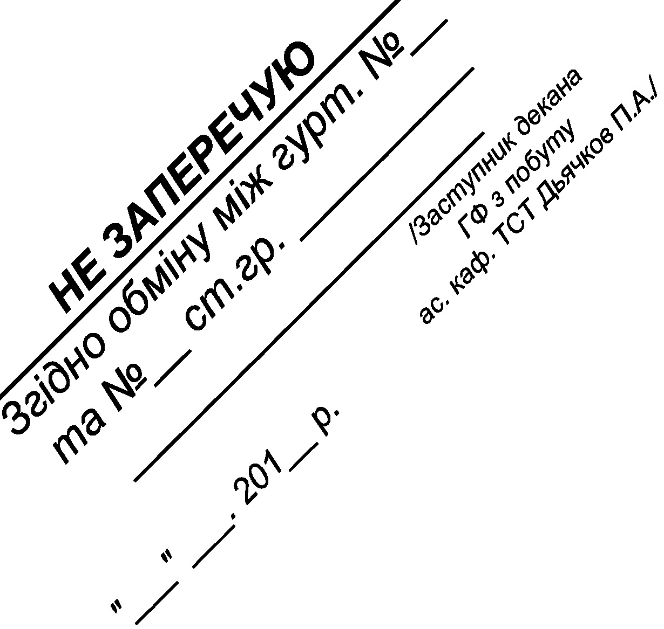 ЗАЯВА | Директору Гірничого інституту,  Державного ВНЗ «НГУ»  проф. Бузило В.І.  ст. гр.  (академічна група)  (Прізвище, ім’я, по батькові. Заповнюється повністю)  моб. тел.:

Прошу Вас надати змогу проживати в гуртожитку №___Державного ВНЗ «НГУ» з ___.___.201__ р. по ___.___.201__ р.
Обумовлено це тим, що ми проходимо практику при кафедрі
(Назва кафедри заповнюється повністю)
за наказом № ________ від ___.___.201__ р. (копія надається).

(дата) |  |  | (особистий підпис) |  |  | (прізвище, ім’я, по батькові)

ЗАЯВА | Директору Гірничого інституту,  Державного ВНЗ «НГУ»  проф. Бузило В.І.  ст. гр.  (академічна група)  (Прізвище, ім’я, по батькові. Заповнюється повністю)  моб. тел.:

Прошу Вас надати змогу проживати в гуртожитку №___Державного ВНЗ «НГУ» у 201__/201__ н.р.

(дата) |  |  | (особистий підпис) |  |  | (прізвище, ім’я, по батькові)

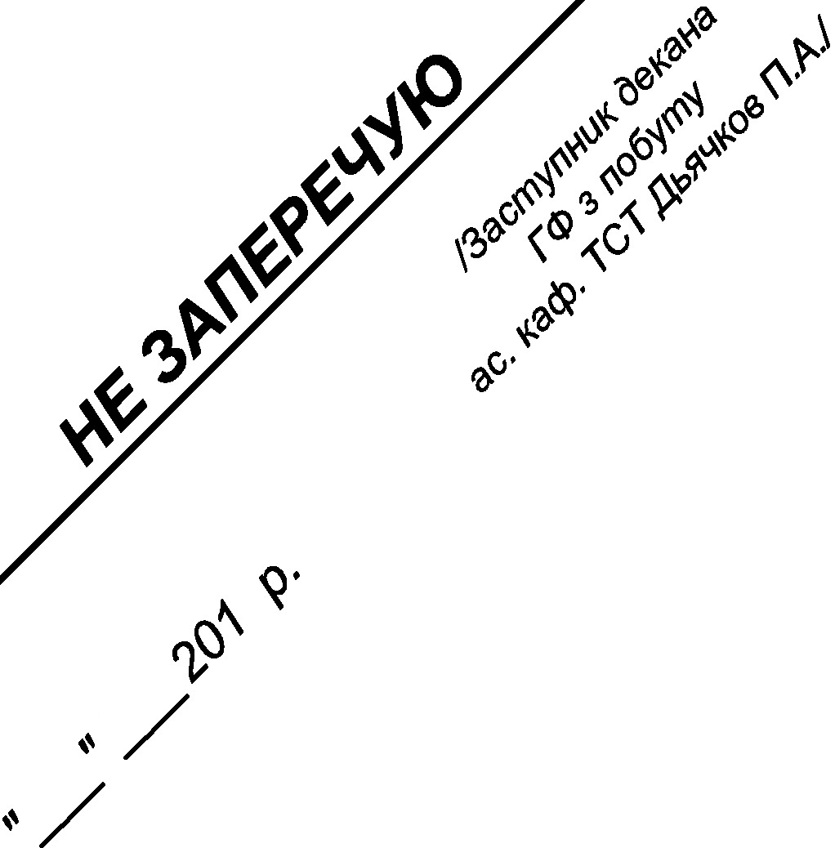 ЗАЯВА | Директору Гірничого інституту,  Державного ВНЗ «НГУ»  проф. Бузило В.І.  ст. гр.  (академічна група)  (Прізвище, ім’я, по батькові. Заповнюється повністю)  моб. тел.:

Прошу Вас надати змогу проживати в гуртожитку №__ Державного ВНЗ «НГУ» у 201__/201__ н.р. та розглянути можливість мого поселення на засіданні АПК ___.___.201__ р.

(дата) |  |  | (особистий підпис) |  |  | (прізвище – повністю, ім’я та по батькові – скорочено)

ЗАЯВА | Директору гірничого інституту,  Державного ВНЗ «НГУ»  проф. Бузило В.І.  ст. гр.  (академічна група)  (Прізвище, ім’я, по батькові. Заповнюється повністю)  моб. тел.:

Прошу звільнити мене від сплати за проживання в гуртожитку №__ Державного ВНЗ «НГУ» на 201__/201__ н.р. у зв’язку з тим, що мій батько став інвалідом на гірничо-видобувному підприємстві.
Відповідні документи надаються.

(дата) |  |  | (особистий підпис) |  |  | (прізвище, ім’я, по батькові)

ЗАЯВА | Директору Гірничого інституту,  Державного ВНЗ «НГУ»  проф. Бузило В.І.  ст. гр.  (академічна група)  (Прізвище, ім’я, по батькові. Заповнюється повністю)  моб. тел.:

Прошу звільнити мене від сплати за проживання в гуртожитку №___ Державного ВНЗ «НГУ» на 201__/201__ н.р. у зв’язку з тим, що мій батько загинув на гірничо-видобувному підприємстві.
Відповідні документи надаються.

(дата) |  |  | (особистий підпис) |  |  | (прізвище, ім’я, по батькові)

ЗАЯВА | Директору Гірничого інституту,  Державного ВНЗ «НГУ»  проф. Бузило В.І.  ст. гр.  (академічна група)  (Прізвище, ім’я, по батькові. Заповнюється повністю)  моб. тел.:

Прошу Вас, поселити мене в гуртожиток №___ Державного ВНЗ «НГУ» на 201__/201__ н.р. безкоштовно, в зв’язку з тим, що я є інвалід III групи.
Відповідні документи надані.

(дата) |  |  | (особистий підпис) |  |  | (прізвище, ім’я, по батькові)

ЗАЯВА | Директору Гірничого інституту,  Державного ВНЗ «НГУ»  проф. Бузило В.І.  ст. гр.  (академічна група)  (Прізвище, ім’я, по батькові. Заповнюється повністю)  моб. тел.:

Прошу Вас, поселити в гуртожиток №__ Державного ВНЗ «НГУ» на 201__/201__ н.р. безкоштовно, в зв’язку з тим, що я є сирота.
Відповідні документи надані.

(дата) |  |  | (особистий підпис) |  |  | (прізвище, ім’я, по батькові)

ЗАЯВА | Директору Гірничого інституту,  Державного ВНЗ «НГУ»  проф. Бузило В.І.  ст. гр.  (академічна група)  (Прізвище, ім’я, по батькові. Заповнюється повністю)  моб. тел.:

Прошу Вас, поселити мене в гуртожиток №2 Державного ВНЗ «НГУ» на 201__/201__ н.р. з помісячною сплатою за проживання.
Обумовлено це тим, що

(дата) |  |  | (особистий підпис) |  |  | (прізвище, ім’я, по батькові)

